ХЕРСОНСЬКА МІСЬКА РАДА

«Сортувальний майданчик для ТБО «Лад та порядок»
Проект
для участі в міському конкурсі проектів
«Громадський бюджет»

Автор проекту: Іващенко Людмила Анатоліївна

Херсон 2021
Додаток 1
до Положення про громадський бюджет у місті Херсоні

ФОРМА ПРОЕКТУ,
реалізація якого планується за рахунок коштів
громадського бюджету м. Херсон у 2022 році

Ідентифікаційний номер проекту
(вписує уповноважений робочий орган, згідно з реєстром )
Дата надходження проекту
(заповнюється уповноваженим робочим органом)
Прізвище, ім’я, по батькові особи уповноваженого робочого органу, що реєструє проект: | (підпис)

ВСІ ПУНКТИ Є ОБОВ’ЯЗКОВИМИ ДЛЯ ЗАПОВНЕННЯ!

1. Назва проекту (не більше 15 слів): «Сортувальний майданчик для ТБО «Лад та порядок»
2. Пріоритетні напрямки проекту (необхідне підкреслити і поставити знак "Х"):
● облаштування тротуарів – Х
● естетичне облаштування міста – Х
● дороги – □
● будівництво спортивних та дитячих майданчиків – □
● облаштування зон відпочинку (в тому числі зі створенням точок вільного доступу до мережі Інтернет) та впорядкування прибережних смуг водойм – □
● вуличне освітлення – Х
● розвиток вело- та бігової інфраструктури – □
● заходи з енергозбереження (використання відновлювальних джерел енергії) – Х
● інше – Х
3. Місце реалізації завдання (адреса, назва житлового масиву/мікрорайону, установи/закладу, кадастровий номер земельної ділянки, якщо відомо, тощо): 73020, біля багатоквартирних будинків проспект Святих Кирила та Мефодія (Г.Димитрова), б. 14 Б, Корабельний район, мікрорайон «Шуменський».
4. Короткий опис проекту (не більше 50 слів):
Облаштування майданчика під підземні контейнери для сміття дозволить усунути проблему з розлітанням сміття та неестетичним виглядом майданчика. Дасть змогу сортувати сміття за допомогою встановлення склопластикових контейнерів для збирання вторинної сировини Територія буде впорядкована та освітлена.
5. Опис проекту (основна мета проекту; проблема, на вирішення якої він спрямований; запропоновані рішення; пояснення щодо того, чому саме це завдання повинно бути реалізоване і яким чином його реалізація вплине на подальше життя мешканців. Опис проекту не повинен містити вказівки на суб’єкт, який може бути потенційним виконавцем проекту. Також обов’язково зазначити відповідність стратегічним пріоритетам і цілям розвитку міста. Якщо проект має капітальний характер, зазначається можливість користування результатами проекту особами з особливими потребами):

Сміттєві контейнери, які розташовані на проїжджій частині або прямо біля житлового будинку, є незахищеними від зовнішнього впливу та вандалізму, що зумовлює їх хаотичне пересування по території, це може перешкоджати рух автотранспорту мешканців та транзиту. Вплив опадів на відходи, що приводить до утворення неприємного запаху, цвілі та інших негативних наслідків. На неупорядкованому майданчику є доступ до контейнерів сторонніх осіб, які можуть їх пошкодити або розкидати сміття по підвір`ю. Без різних спеціальних контейнерів для окремого збору відсортованого сміття неможливо реалізувати прагнення мешканців допомагати екології, зменшуючи кількість викидів на полігони. Неупорядкований майданчик для сміттєвих контейнерів порушує забезпечення санітарного та гігієнічного благополуччя населення, а також порушує норми благоустрою прибудинкової території. Таким чином, мешканці вимушені знаходитись у неналежних санітарних умовах та забрудненому середовищі, та не можуть реалізувати свої соціальні ініціативи.
Запропоноване рішення - облаштувати сміттєвий майданчик із підземними баками дозволить замаскувати контейнери, запобігти потраплянню опадів у відходи (щоб уникнути утворення неприємного запаху, цвілі та інших негативних наслідків), та уникнути розповсюдження сміття по прилеглій території.
Цей проєкт відповідає стратегічним пріоритетам та цілям розвитку міста Херсон. Він цілком співпадає із цілями по комплексній програмі ефективної роботи та реформування житлово-комунального господарства міста Херсона.
В подальшому до реалізації цього проєкту планується долучити і мешканців сусідніх будинків, а далі і всього мікрорайону, а в майбутньому – мешканці багатоквартирних будинків всього міста. На прикладі одного майданчику інші містяни зможуть оцініти переваги і самостійно втілювати цей проєкт у себе в підвір`ї.
Очікувані результати:
Реалізація заходів по благоустрою у Херсоні, приведенню прибудинкових територій до привабливого вигляду та безпечного по санітарно-гігієнічним нормам стану. Надання містянам можливості реалізувати свої прагнення по розумному поводженні із побутовими відходами шляхом зменшення частки, яку неможна повторно переробити.
Очікувані результати:
- Екологічний – зменшення забруднення навколишнього середовища. Популярізація ідеї сортувати сміття.
- Соціальний – підвищення рівня комфортних умов та благоустрою для мешканців. Впровадження аналогічних проєктів на території всього міста.
- Санітарно-гігієнічний - зменшення будь-якого шкідливого впливу та його факторів на здоров'я мешканців.

6. Обґрунтування бенефіціарів проекту (основні групи мешканців, які зможуть користуватися результатами проекту):
Спочатку для мешканців мікрорайону Шуменський (Корабельний район міста Херсон), а потім популяризація ідеї для всіх містян.
Проєкт передбачає створення умов для окремого збору побутового сміття, забезпечення санітарного та гігієнічного благополуччя населення, облаштування привабливих об’єктів благоустрою, які відповідають європейським нормам та популяризація цього напрямку серед містян.
7. Інформація щодо очікуваних результатів у разі реалізації проекту:
- Інформування про проект «Лад і порядок у дворі та сортування побутових відходів» населення мікрорайону Шуменський.
- Організація соціального руху «Сортування побутового сміття»
- Створення майданчику під контейнери для сміття неподалік від прибудинкової території багатоквартирного будинку за адресою: м. Херсон, пр-т Святих Кирила та Мефодія, 14 Б.
- Розвиток соціальної активності, екологічної зацікавленості у захисті навколишнього середовища.
- Ознайомлення цільової аудиторії із сучасними способами збору, сортування, здачі на переробку та часткової утилізації органічного побутового сміття.
Контейнерний майданчик на території багатоквартирних будинків за адресою: м. Херсон, пр-т Святих Кирила та Мефодія, 14, 14-Б, 18-Г та 18-Д зараз не об лаштований зовсім. Нема умов для сортування та безпечного по санітарним нормам збору побутових відходів.
Облаштування нового контейнерного майданчика для збору побутового сміття дозволить створити умови для реалізації соціальних, санітарних, екологічних ініціатив містян.
8. Орієнтовна вартість (кошторис) проекту (всі складові проекту та їхня орієнтовна вартість):
Складові завдання | Орієнтовна вартість, гривень
- Демонтаж будови | 30 000,00
- Облаштування тротуарною плиткою 80мм (10 * 8 = 80 кв м)  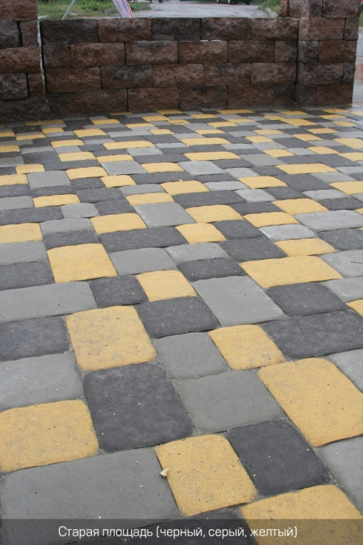 | - 000,00
- Вуличні автономні фонарі 30 Вт на сонячних батареях 250 Вт - 2 шт.  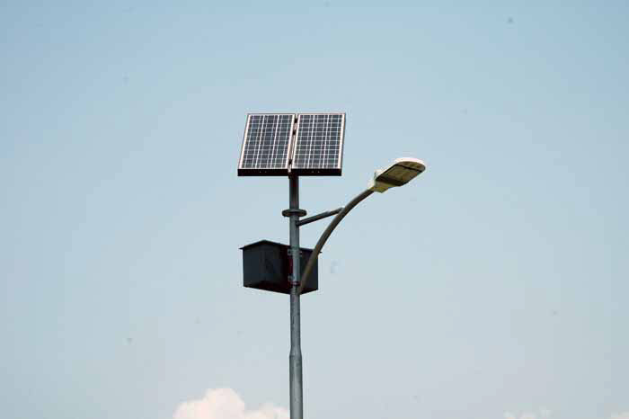 | 52 000,00
- Подземный мусорный контейнер с увеличенной мусороприёмной колонкой (2 шт.)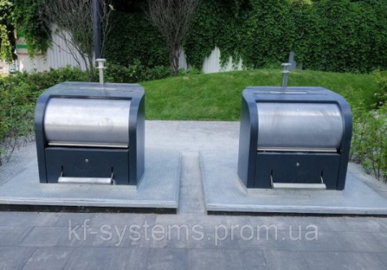 | 530 000,00
- Склопластикові контейнери для відходів:  контейнер "ДЗВІН"  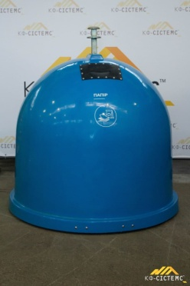  контейнер "ТРАПЕЦІЯ"  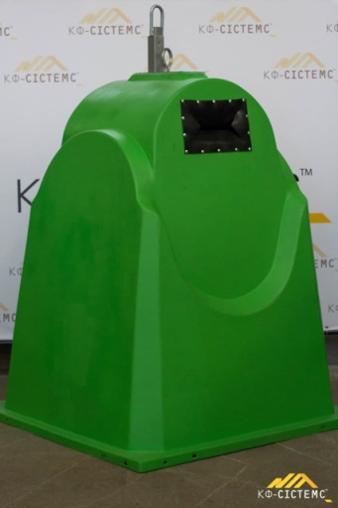  контейнер "ДЗВІН"  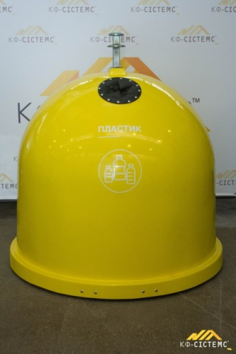  Контйенер для скла  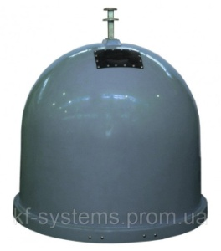 | 4*20750 = 83 000
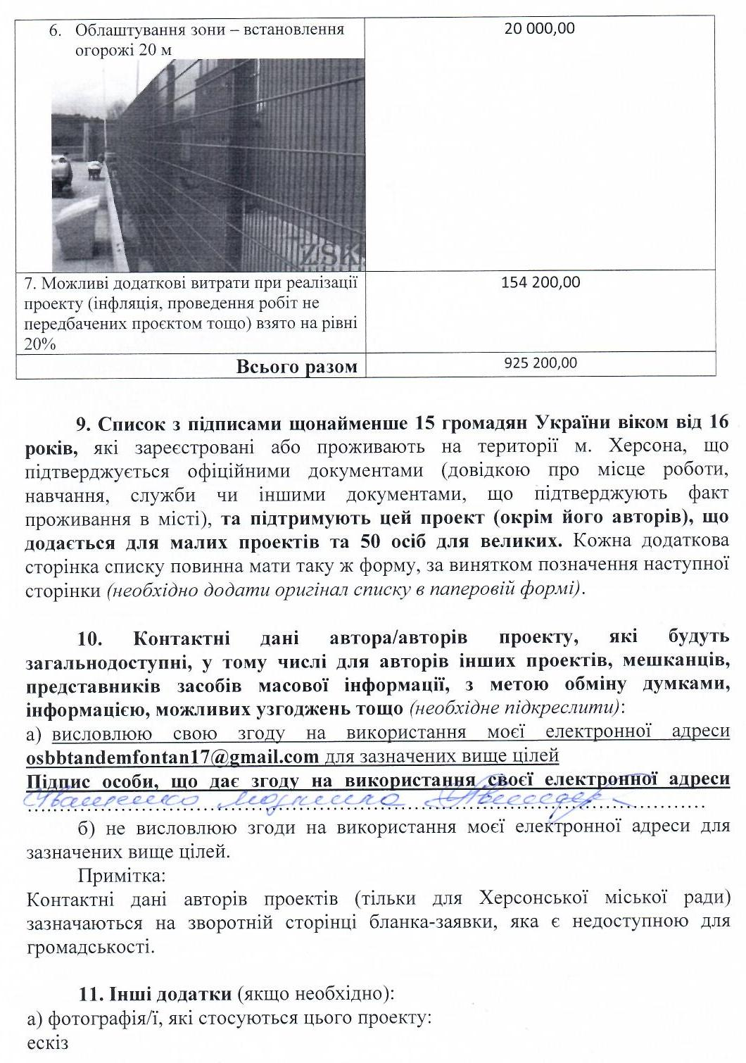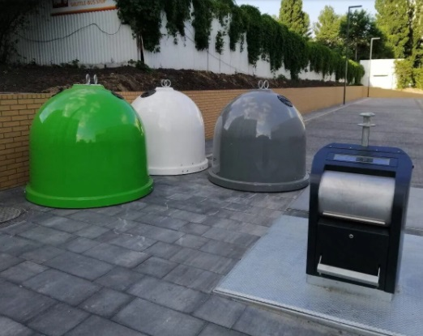
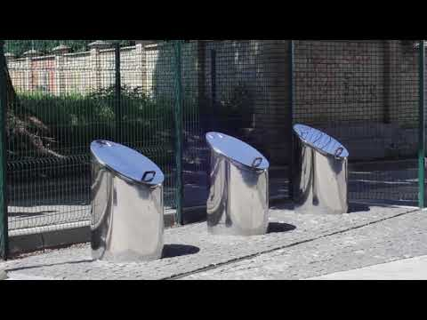

б) мапа з зазначеним місцем реалізації проекту:
Примірне місце розташування проекту відносно будинку № 14 Б по пр. Святих Кирила та Мефодія у м. Херсоні

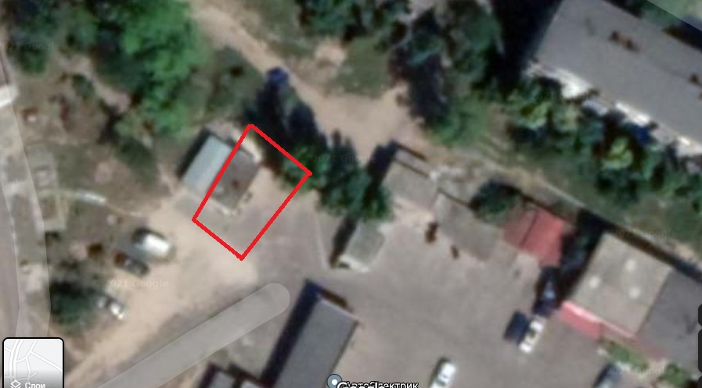
в) інші матеріали, суттєві для поданого проекту (креслення, схеми тощо):
Фотографії місця розташування проекту

